湖北省十堰市2015年中考物理试题及答案（word版）
理科综合试题(物理部分）

20.移动电话（手机）已成为人们常用的通讯工具，它传递声音信息是通过
A.超声波传送 B.次声波传送 C.电磁波传送 D.电流传送
21.下列应用属于太阳能转化为电能的是
A.太阳能热水器 B.太阳能路灯 C.太阳灶 D.植物的光合作用
22. 下列实例说明力可以改变物体运动状态的是
A.将橡皮泥捏成各种形状的小动物 B.撑杆跳高运动员将撑杆压弯
C.穿旱冰鞋的同学推墙会向后滑动 D.将弹簧拉力器拉开
23.如图是某内燃机能量流向图，该内燃机的热机效率是：
A. 25% B.40% C.75% D.35%
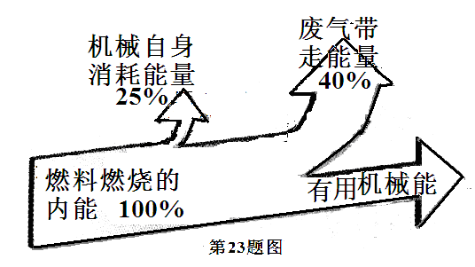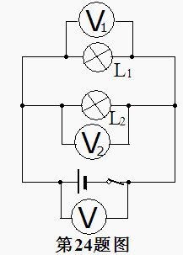
24. 如图，灯泡L₁比L₂亮，电压表V₂示数为6V，下列说法正确的是
A. V₁示数为6V B. V₁示数大于6V C.V示数小于6V D. V示数大于6V
25. 小明在一只空碗中放一枚硬币，后退到某处眼睛刚好看不到它。另一位同学慢慢往碗中倒水时，小明在该处又看到硬币。这种现象可以用下列哪个光路图来解释？
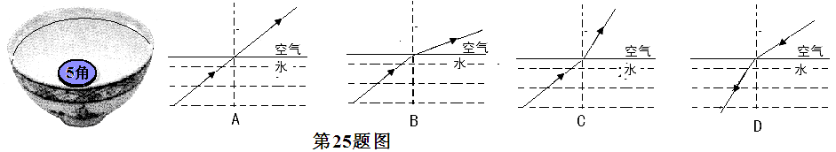
26.某家庭电路中安装有“220V 10A”的空气开关（未画出），下图是电路中的四种情况，开关全部闭合后，不会引起空气开关“跳闸”的是：
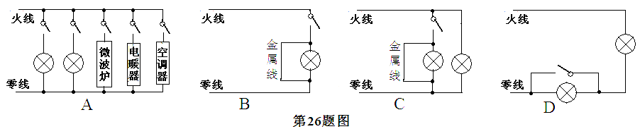
27.下列实验中，与电动机工作原理相同的是
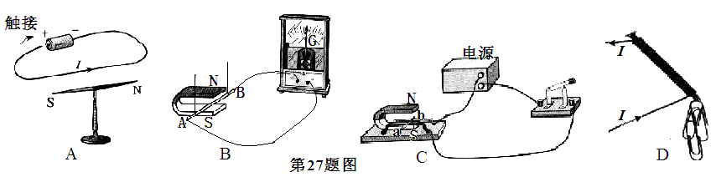
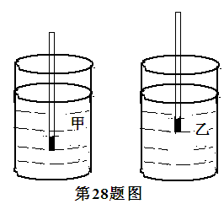
28.如图,将同一密度计分别放入盛有甲、乙两种液体的烧杯中，它竖直立在液体中，如果密度计受到的浮力分别为F_{甲}、F_{乙}，液体的密度分别为ρ_{甲}、ρ_{乙}。则
A. F_{甲}=F_{乙} ρ_{甲}>ρ_{乙}
B. F_{甲}=F_{乙} ρ_{甲}<ρ_{乙}
C. F_{甲}<F_{乙} ρ_{甲}<ρ_{乙[来源:Z.xx.k.Com]}
D. F_{甲}<F_{乙} ρ_{甲}>ρ_{乙}
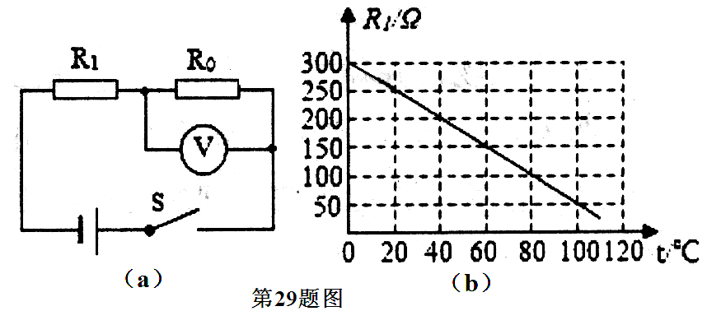
29.如图a是一个用电压表的示数反映温度变化的电路原理图，其中电源电压U=4.5V且保持不变，电压表量程为0～３Ｖ，Ｒ_{０}是300Ω的定值电阻，R₁是热敏电阻，其电阻随环境温度变化的关系如图b所示。若闭合开关S：
A. 环境温度为40℃时，热敏电阻阻值是150Ω
B. 电压表V示数越小，环境温度越高
C. 电压表的最小示数是1.5V
D. 此电路允许的最高环境温度为60℃
填空题（每空1分，共16分）[来源:学_科_网Z_X_X_K]
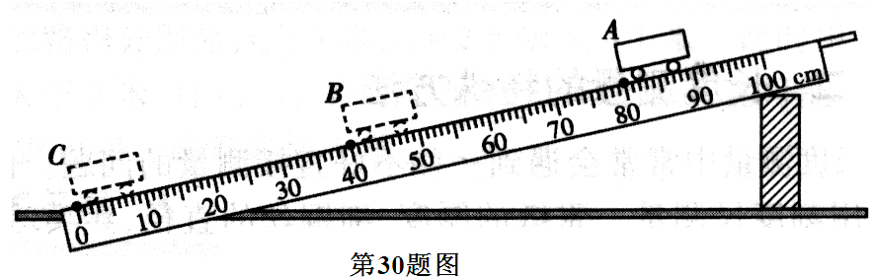
30.在“测平均速度”的实验中（如图），选择较小坡度的斜面，是为了便于测量________。让小车从斜面的A点由静止开始下滑，测出小车到达B点的时间为1.6s。则AB段的路程s_{AB}=________cm（估读到分度值的下一位），小车在AB段的平均速度为________cm/s。如果在某次测量中小车过了B点才停止计时，测得AB段的平均速度$υ$_{AB}会偏________。
31．“长征二号”运载火箭自带的燃料和助燃剂，是通过压缩体积的方式将含有氢和氧的气体________（选填物态变化名称）成液态储存在火箭内。它将“神州八号”飞船送入预定轨道后，飞船从近地点向远地点运行过程中，机械能的转化过程为__________.
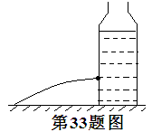
32.小明用焦距为10cm的凸透镜探究凸透镜成像的规律，他将烛焰放在距凸透镜15cm的位置，调节光屏位置，可以得到一个清晰的倒立、________（选填“等大”、“放大”或“缩小”）的实像，利用这个原理可以制成_________。实验中他不慎用手指尖触摸到了凸透镜，此时光屏上_________（选填“会”或“不会”）出现手指尖的像。
33.在开口的矿泉水瓶上扎个小孔，水从小孔喷出的情况如图所示，随着瓶内水面的降低，水喷出的距离越来越短，是因为小孔处水的压强逐渐变_______。用手堵住瓶口，水逐渐停止流出，此时瓶内水面上方的气压________（选填“大于”、“等于”或“小于”）瓶外大气压。
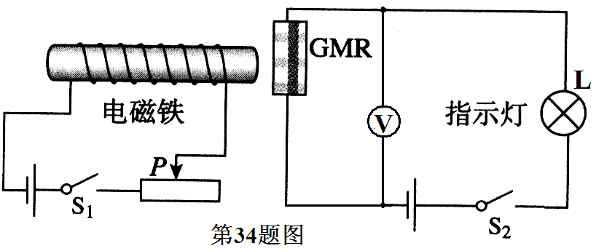
34.如图是演示巨磁电阻效应原理的示意图，GMR是巨磁电阻，它的电阻在磁场中随磁性增强而急剧减小。它所在电路的电源电压保持6V不变，L是标有“2V 0.1W”的指示灯，当它两端电压达到1.2V时开始发光，若指示灯电阻不受温度影响，则灯丝阻值为_________Ω。闭合S₁、S₂时，图中电磁铁的_____（选填“左”或“右”）端是S极，将滑动变阻器滑片P向左滑动，电磁铁周围的磁场________（选填“增强”、“减弱”或“不变”），P滑到某点，L刚好开始发光，此时GMR接入电路的阻值为_____Ω，继续向左滑动滑片P，电压表示数_______________。
作图题（每小题3分，共6分）
35（1）如图，Sˊ为发光点S在平面镜MN中的像。若S发出的一条光线经平面镜反射后经过P点，请在图中标出发光点S的位置，并完成光路图(保留作图痕迹)。
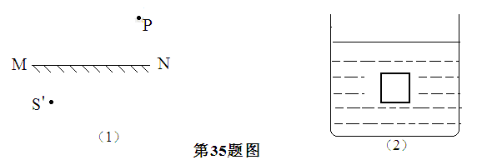
（2）体积为120cm³的物块，重1.8N，将它浸没在水中（如图）。在图中画出松开手时，该物块受力的示意图。
实验探究题（5分+4分+7分+9分=25分）
36.（5分）（1）图a是小明、小红分别探究“水的沸腾”的实验装置，他们所用器材规格和水的质量相同。将水加热相同时间后停止加热。图b是根据实验数据绘制的水温随时间变化的图象。由图象可知，此时水面上方的气压_____________(选填“大于”、“等于”或“小于”)1标准大气压；在第4～8min的过程中，水的内能_______（选填“增大”、“减小”或“不变”）。小红把水加热到沸腾，所用时间较长的原因是__________________________。
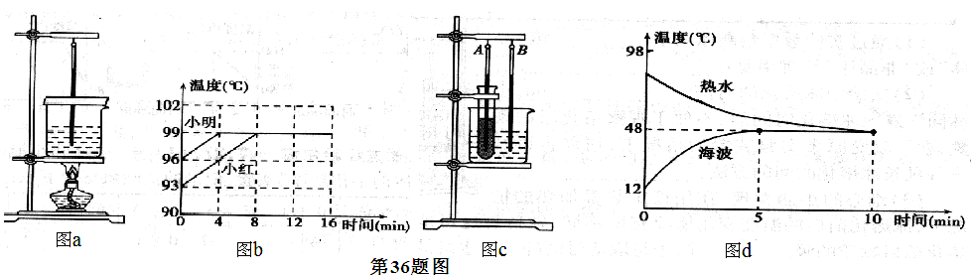
（2）取走酒精灯，将装有海波的大试管放入上面实验的热水中（如图c）。根据温度计A和B的示数，绘制了海波和热水的温度随时间变化的图象（如图d）。由图象可知，在第8min时，大试管内的海波处于_______态（选填“固”、“液”或“固液共存”），第10min后，海波的熔化将________(选填“继续”或“停止”)。
37．(4分)如图是小明用量筒、小玻璃杯和水测量某工艺品密度的示意图。小明读出空玻璃杯漂浮在水面上时水面的示数是_______mL，工艺品的质量是________g，体积为_______cm³,密度为______kg/m³.
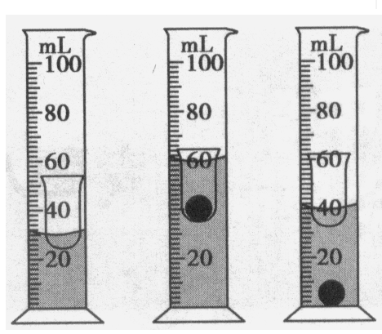
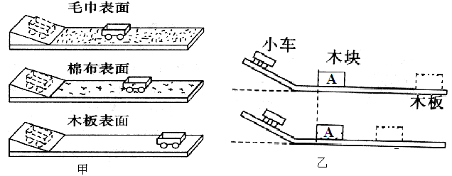
第37题图
第38题图

[来源:Zxxk.Com]

38.（7分）（1）如图甲，让同一小车从同一斜面的相同高度由静止开始下滑，比较小车在不同水平面上通过的_____________，进一步推理可以得出：如果水平面绝对光滑，小车将做____________运动。下列用到类似科学推理方法的实验还有______（选填序号）。
①用真空罩和闹钟探究声音的传播需要介质
②用细铁屑探究通电螺线管外部的磁场分布
③用弹簧测力计测量物体在水平方向滑动摩擦力的大小
（2）如图乙，让同一小车从同一斜面的不同高度由静止开始下滑，木块A在相同木板上被撞得越远，说明小车的动能越______。实验表明：当_________一定时，物体的动能大小与物体的_____________有关。若木块A两次移动过程中受到的摩擦力分别为f₁、f₂，则f₁______f₂（选填“大于”、“等于”或“小于”）。

39.(9分 )小芳为了探究“电流与导体两端电压的关系”，连接了如图甲所示的电路（电源电压为3V恒定）。
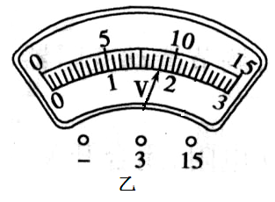
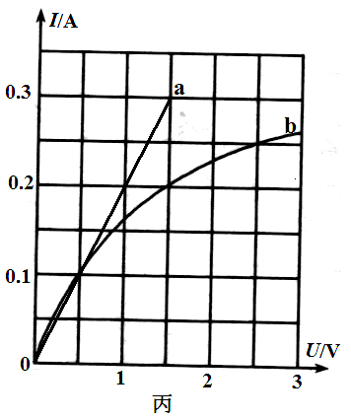
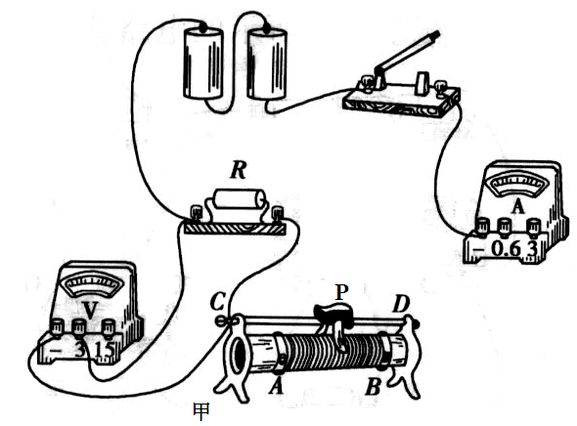
第39题图

（1）用笔画线将甲图中电路连接完整，要求滑动变阻器的滑片P向A端滑动时，接入电路的电阻变小。
（2）闭合开关后，电流表无示数，电压表示数为3V，产生该现象的原因可能是__________________________________。
（3）排除故障后闭合开关，移动滑片P,根据实验数据绘制了电阻R的I-U图象如图丙中a，分析图象中数据，电阻R的阻值为R=________Ω，可得结论:在____________一定时，通过导体的电流与导体___________________________。滑动变阻器除保护电路外，另一作用是__________________。
（4）小芳仅将实验中的电阻R拆下，换用一个额定电压为2.5V的小灯泡，继续实验。移动滑片P到某一点，电压表示数如图乙所示，此时小灯泡两端电压为_______V，实验得到L的I-U图象如丙中的图线b，则小灯泡的额定功率为________W。
计算题（5分+8分=13分）
40.一辆东风牌汽车发动机功率为160kW，运送4t的货物，以4m/s的速度沿30º的斜坡匀速到达坡顶，已知斜坡长100m。 （g取10N/kg）
（1）汽车从斜坡底端到达坡顶的时间是多少？
（2）汽车运送货物的机械效率是多少？

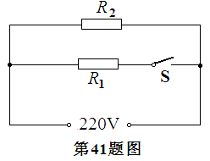
41.如图是某型号电压力锅的工作电路简图。接通电源后，开关S自动闭合，开始加热。当锅内温度达到105℃时，开关S自动断开，开始保压，此时锅内水温不变，且未沸腾，保压时的额定功率为220W。把2.5L初温为25℃的水加入电压力锅中，将它单独接入家庭电路，使其工作1min40s，观察到家中标有“220V 3600imp/kW•h”字样的电能表指示灯闪烁84次。已知水的比热容为4.2×10³J/(kg•℃),假设电能全部转化为内能。求：
（1）保压状态时的电流大小。
（2）加热状态时的实际功率。
（3）加热多少秒后开始保压？

2015年十堰市初中毕业生学业考试理综试题
参考答案及评分说明
选择题（每小题2分，共20分）
题号 | 20 | 21 | 22 | 23 | 24[来源:学,科,网] | 25 | 26 | 27[来源:学_科_网Z_X_X_K] | 28 | 29
答案 | C | B | C | D | A | B | D | C | B | D
填空题（每空1分，共16分）
30.时间，40.0，25.0（或25），小。31.液化，动能转化为势能（动能转化为重力势能）。32.放大，投影仪（或幻灯机），不会。33.小，小于。34.40，右，增强，160，变小。
作图题（每小题3分，共6分）
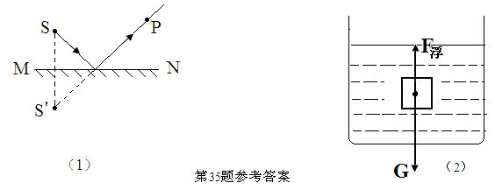
评分说明：（1）正确标出发光点S、画出反射光线、入射光线各1分，共3分；实线和虚线没有区分、光线没标明方向每处扣1分，扣完为止。
（2）正确画出重力G、浮力F_{浮}，且能区分它们的大小关系，得3分，单独画出一个力，可以得1分，画出两个力但不能区分力的大小，只能得1分。
实验探究题（5分+4分+7分+9分=25分）
36.（1）小于，增大，水的初温较低；（2）固液共存，停止。
37.30，30,10,3.0×10³.
38.（1）距离（或路程），匀速直线，①；（2）大，质量，速度，等于。
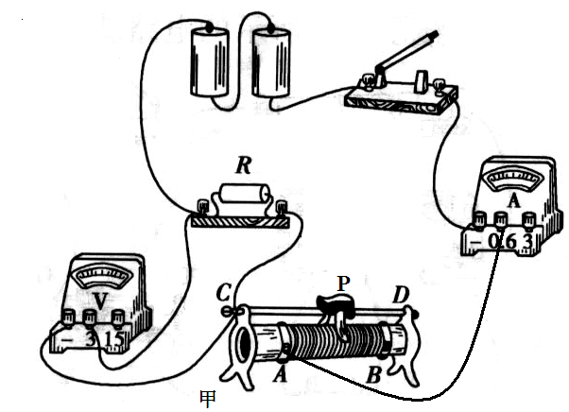
39.（1）答案如图（2分）
（2）电阻R断路（或电阻R接触不良）；
（3）5，电阻，导体两端电压成正比，改变电阻R两端电压；
（4）1.8,0.625.
评分说明：（1）第39（1）题，导线连接A接线柱和“0.6A”接线柱，各得1分，共2分；连接A接线柱和“3A”接线柱，只能得1分，连接B接线柱，此小题不得分。
（2）其它各小题每空1分。

计算题（5分+8分=13分）
40.解：（1）汽车行驶时间t=$\frac{s}{υ}=\frac{\text{100}m}{4m/s}=\text{25}s$ (2分)
（2）斜坡高h=L×Sin30º=100m×0.5=50m
W_{有用}=Gh=4×10³kg×10N/kg×50m=2×10⁶J （1分）
W_{总}=Pt=160×10³W×25s=4×10⁶J （1分）
汽车的机械效率$η=\frac{W_{\text{有用}}}{W_{总}}=\frac{2×{\text{10}}^{6}J}{4×{\text{10}}^{6}J}=\text{50}\text{\%}$ （1分）
41.解：（1）保压电流I=$\frac{P}{U}=\frac{\text{220}W}{\text{220}V}=1A$ （2分）
（2）加热消耗的电能W=$\frac{n}{N}\text{kW}⋅h=\frac{\text{84}}{\text{3600}}×3\text{.}6×{\text{10}}^{6}J=8\text{.}4×{\text{10}}^{4}J$ （2分）
加热功率P=$\frac{W}{t}=\frac{8\text{.}4×{\text{10}}^{4}J}{\text{100}s}=\text{840}W$ （1分）
（3）水的质量m=ρV=1.0×10³kg/m³×2.5×10⁻³m³=2.5kg (1分)
水加热至105℃(保压)需吸热：Q=cm(t-t₀)
=4.2×10³J/(kg•℃) ×2.5kg×(105℃-25℃)
=8.4×10⁵J (1分)
需要时间t=$\frac{W}{P}=\frac{Q}{P}=\frac{8\text{.}4×{\text{10}}^{5}J}{\text{840}W}=\text{1000}s$ （1分）
评分说明：其它正确解法，参照本评分说明给分。

